ZUR SOFORTIGEN VERÖFFENTLICHUNG
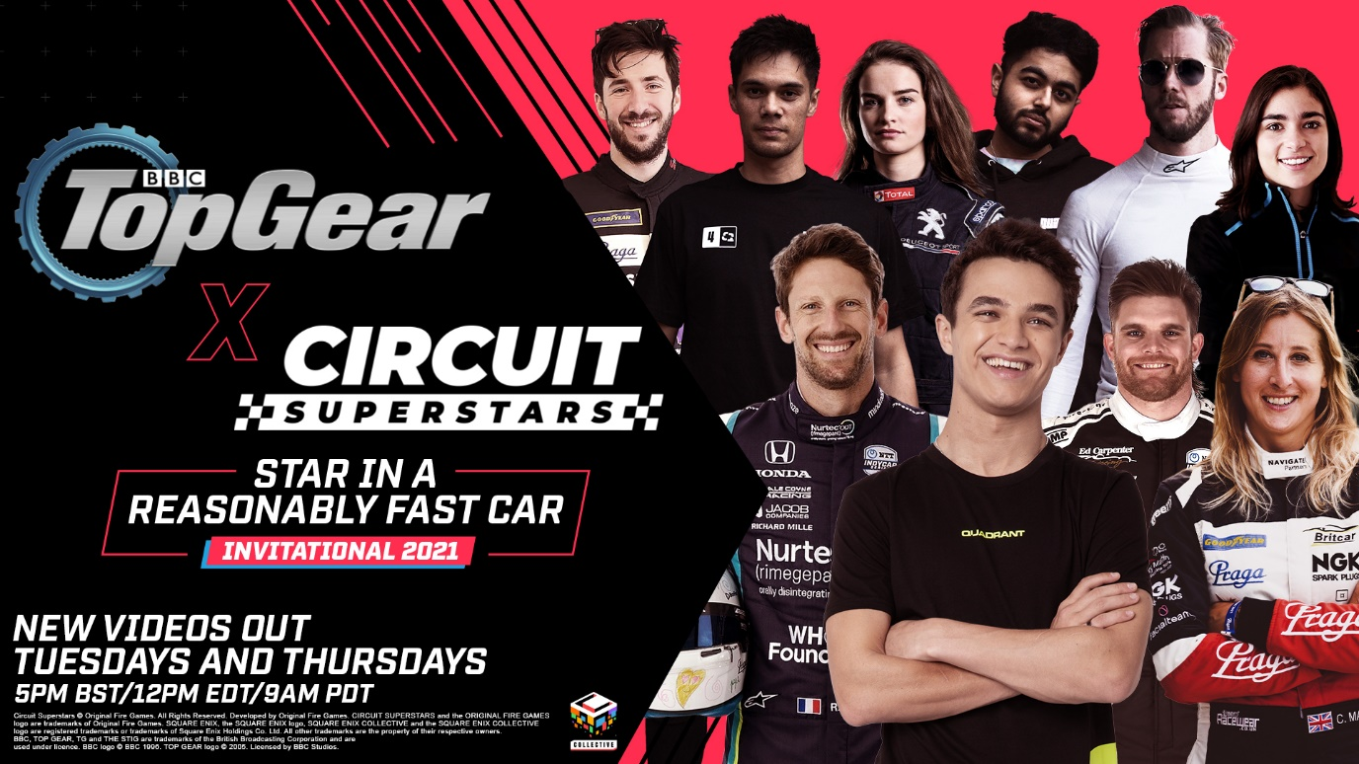
SQUARE ENIX COLLECTIVE KÜNDIGT CIRCUIT SUPERSTARS-PARTNERSCHAFT MIT BBC TOP GEAR AN
Lando Norris und Romain Grosjean Teil der Starbesetzung für Circuit Superstars’ einzigartige Interpretation von „Star in a Reasonably Fast Car“
LONDON (7. September 2021) – SQUARE ENIX® Ltd., und Original Fire Games haben sich für das bevorstehende Rennspiel CIRCUIT SUPERSTARS mit BBC Studios und Top Gear zusammengetan. Diese Zusammenarbeit beginnt mit einer besonderen Online-Version von „Star in a Reasonably Fast Car“! Die unterhaltsame Videoreihe wird am 9. September veröffentlicht und bietet eine grandiose Auswahl an Motorsport-, eSports- und YouTube-Stars, die sich der CIRCUIT SUPERSTARS-Version der Top Gear-Teststrecke stellen.
Unter den ersten Teilnehmern, die von der Liste voller Berühmtheiten aus der Welt des Motorsports und des eSports enthüllt wurden, befinden sich IndyCar- und ehemaliger FORMEL EINS-Fahrer Romain Grosjean und FORMEL EINS-Star Lando Norris sowie Teammitglieder aus seinem eSport-Team Quadrant.
„Wie jeder Rennspielfan wollte ich schon immer die Top Gear-Teststrecke fahren, und Circuit Superstars lässt dies Realität werden. Die Konkurrenz ist zäh, mit den besten Fahrern aus einer Reihe Meisterschaften, und man hat nur eine Chance, die perfekte Runde zu fahren. Es wird spannend zu sehen, wer die Spitze der Bestenliste einnimmt.“, sagt Romain Grosjean.
Die Fahrer wetteifern um den ersten Platz auf der kultigen Bestenliste, um Champion zu werden und sich den griffigen Titel „BBC Top Gear x Circuit Superstars Star in a Reasonably Fast Car Invitational 2021“ (kurz „BBCTGxCSSIARFCI2021“) zu sichern.
Kommentiert werden die Übungsrunden sowie die getimte Runde von Jack Nicholls, der unverkennbaren Stimme des Motorsports. Nicholls ist in BBC Radio 5 Live, FORMULA 1, und Formula E zu hören, sowie in der Netflix-Reihe FORMULA 1: Drive to Survive.
„Ich freue mich sehr darauf zu sehen, wie unsere Fahrer sich halten.“, sagt Nicholls, während er einen tieferen Einblick in CIRCUIT SUPERSTARS bietet. „Lasst euch nicht davon täuschen, dass das Spiel niedlich aussieht. Dank der kurzen Rennstrecke und der Vogelperspektive werden unsere Wettkämpfer sich schwertun, die perfekte Runde zu fahren. Das wird ein erbitterter Wettstreit!“
Die Top Gear-Teststrecke wird in CIRCUIT SUPERSTARS enthalten sein, wenn das Spiel später in diesem Jahr erscheint. Dann können Spieler testen, ob sie die Starbesetzung schlagen können!
Nach Veröffentlichung plant CIRCUIT SUPERSTARS weitere, speziell entwickelte Top Gear-Inhalte – bleibt dran für weitere Details!
Phil Elliott, Head of Square Enix Collective, beschreibt die Partnerschaft mit Top Gear und „Star in a Reasonably Fast Car“ als die Verkörperung der Idee von CIRCUIT SUPERSTARS. „Die Kombination aus der Liebe fürs Fahren, Spaß mit Freunden und Familie sowie der Suche nach der perfekten Runde passt perfekt zu dem, was wir Spielern rund um die Welt bieten möchten. Gibt es eine bessere Art, diese Kollaboration zu beginnen, als die Schlüssel an die besten Rennfahrer der Welt zu überreichen und sie auf der Strecke loszulassen?“
Jonathan Williams, Director of Commercial Brand Development bei BBC Studios sagt: „Bei Top Gear geht es um Freunde, Motoren und Herumalbern, und all das wird in dieser perfekten Partnerschaft in Circuit Superstars eingefangen und gefeiert. Die Liebe und Sorgfalt, die in Circuit Superstars geflossen sind, waren sofort zu erkennen, als wir zum ersten Mal den Controller in die Hand nahmen und es ausprobierten. Jetzt können wir es kaum erwarten, dass Spieler sich der Top Gear-Teststrecke stellen und ein paar Rekorde aufstellen!“
CIRCUIT SUPERSTARS befindet sich seit März in Early Access auf Steam und hat sein Fahrerlager und seine Fanbasis rund um die Welt ausgebaut. Das Entwicklerteam bei Original Fire Games in Vancouver konzentriert sich in Vorbereitung auf die Erscheinung auf mehreren Plattformen später in diesem Jahr auf die Stabilitätserhöhung und Verfeinerung.
CIRCUIT SUPERSTARS wird 2021 für PC, Xbox und PlayStation erscheinen und befindet sich derzeit in Early Access auf Steam. Für weitere Informationen siehe: https://store.steampowered.com/app/1097130/Circuit_Superstars/

Weiterführende Links:
Early Access auf Steam: https://store.steampowered.com/app/1097130/Circuit_Superstars/
Twitter: https://twitter.com/circuitsup
Facebook: https://www.facebook.com/CircuitSUP/
YouTube: https://www.youtube.com/user/SquareEnixCollective
Instagram: https://www.instagram.com/circuitsuperstars
#TopGear #CSupInvitational

Über Original Fire Games
Original Fire Games ist ein kleines Team, das von drei Geschwistern aus Mexiko gegründet wurde: Carolina, Carlos und Alberto Mastretta. Zusammen haben sie insgesamt 14 Jahre Erfahrung in der Spielentwicklung und über 15 Jahre Erfahrung mit Rennsport. Sie bringen jedes Bisschen dieser Erfahrung und Leidenschaft in CIRCUIT SUPERSTARS ein, um dem Rennspiel seinen besonderen Charme zu verleihen. CIRCUIT SUPERSTARS ist eine Liebeserklärung an die Welt des Motorsports, von Fans für Fans gemacht.
Über Square Enix Collective
Square Enix Collective® ist eine in London ansässige Abteilung von Square Enix Ltd. Das Collective-Programm wurde 2014 ins Leben gerufen, um Indie-Entwicklern dabei zu helfen, hunderte Spielideen in der Community bekannt zu machen, und hat Teams dabei unterstützt, über $1,2 Millionen durch Kickstarter-Kampagnen zu sammeln. Collective hat seit April 2016 eine Reihe Indie-Titel veröffentlicht und vertrieben und sucht stets weltweit nach großartigen neuen Projekten und talentierten Teams für die Zusammenarbeit – ob für die Unterstützung eines Projekts, das bereits entwickelt wurde, oder für die Investition in die Erstellung eines Spiels.
Über Square Enix Ltd.
Square Enix Ltd., Teil der Geschäftseinheit Square Enix Europe, veröffentlicht und vertreibt in Europa und anderen PAL-Gebieten Unterhaltungsinhalte der Square Enix Group, zu der unter anderem SQUARE ENIX®, EIDOS® und TAITO® gehören. Darüber hinaus verfügt Square Enix Ltd. über ein weltweites Netzwerk an Entwicklungsstudios, wie z. B. Crystal Dynamics® und Eidos Montréal®. Die Square Enix Group kann mit einem beeindruckenden Portfolio an Markenrechten aufwarten, darunter: FINAL FANTASY, das sich weltweit mehr als 161 Millionen Mal verkauft hat, DRAGON QUEST®, über 82 Millionen Mal verkauft, sowie TOMB RAIDER®, mit weltweit über 82 Millionen verkauften Einheiten, und dem legendären SPACE INVADERS®. Square Enix Ltd. ist eine in London ansässige, hundertprozentige Tochtergesellschaft von Square Enix Holdings Co., Ltd.

Weitere Informationen über Square Enix Ltd. finden Sie auf https://square-enix-games.com/de_DE.

Über BBC Studios
BBC Studios ist ein Multimediaunternehmen, dessen Kern aus mutiger, britischer Kreativität besteht, und ein gewerbliches Tochterunternehmen der BBC Group, welche die Lizenzgebühr unterstützt und die Programme für das UK-Publikum verbessert. Das Unternehmen kann eine Idee nahtlos von der Findung auf den Bildschirm und noch weiter bringen. Seine Aktivitäten umfassen die Inhaltsfinanzierung, Entwicklung, Produktion, Verkauf, Markendienstleistungen und Hilfsdienste sowohl für seine eigenen Produktionen als auch die hochqualitativen Programme und Formate, die unabhängig in der UK erstellt werden. Vom Unternehmen erstellte, preisgekrönte Programme sind international anerkannt und umfassen eine Vielzahl Genres und Fachgebiete, wie Strictly Come Dancing/Dancing with the Stars, Top Gear, Doctor Who und Bluey. BBC Studios verfügt über Zweigstellen in 20 Märkten weltweit, darunter zehn Produktionsstätten in der UK und Produktionsstätten oder Partnerschaften in neun Ländern rund um die Welt. Das Unternehmen, welches gewöhnlich um die 2000 Stunden Inhalt pro Jahr für die BBC und andere Anbieter wie Apple, Netflix und Migu erstellt, ist ein Champion für britische Kreativität in aller Welt. Durch einen Mix aus Kapitalpartnerschaften, Investitionen von Inhalten und internationalem Vertrieb für Programme ist das Unternehmen auch ein engagierter Partner für den unabhängigen Sektor in der UK.
BBC Studios | Website | Pressekontakt | Twitter | LinkedIn | Instagram |

##
CRYSTAL DYNAMICS, DRAGON QUEST, EIDOS, EIDOS MONTREAL, FINAL FANTASY, SPACE INVADERS, SQUARE ENIX, the SQUARE ENIX logo, TAITO and TOMB RAIDER are registered trademarks or trademarks of the Square Enix group of companies. All other trademarks are properties of their respective owners.
Circuit Superstars © Original Fire Games. All rights reserved. Developed by Original Fire Games. Published by Square Enix Limited. CIRCUIT SUPERSTARS and the ORIGINAL FIRE GAMES logo are trademarks of Original Fire Games.
BBC, TOP GEAR, TG and THE STIG are trade marks of the British Broadcasting Corporation and are used under licence. BBC logo © BBC 1996. TOP GEAR logo © 2005. Licensed by BBC Studios.

